

Nombres:
Marina Vega Ortega y Tomás Ezequiel Macri

Módulo: Bases de Datos

Profesora: Mercedes Cubillo Menayo

ÍNDICE
1. Creación de la Empresa 3
1.1 Logo y Nombre de la Empresa: 3
1.2 Productos y Servicios: 3
1.3 Ubicación: 3
1.4 Objetivos: 3
1.5 Departamentos: 3
2. Estructura de la Empresa 4
2.1 Estructura Jerárquica 4
2.2 Estructura Matricial – Finanzas 5
2.3 Estructura Matricial – Sedes 6

1. Creación de la Empresa

1.1 Logo y Nombre de la Empresa:
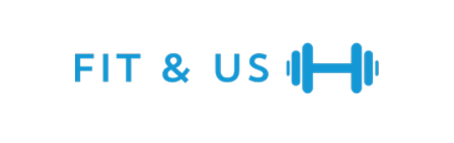

1.2 Productos y Servicios:
Gimnasio que ofrecerá una sala de máquinas general y distintos paquetes de clases adicionales como spinning y zumba. Además ofrecerá la posibilidad de crear un plan de entrenamiento específico a cada usuario. Por otro lado, los clientes tendrán la posibilidad de adquirir distintos productos de la marca FIT & US.

1.3 Ubicación:
Calle de Valencia 14, 28300 Aranjuez, Madrid

1.4 Objetivos:
Corto plazo: Lograr tener sucursales en distintos pueblos y ciudades dentro de la comunidad de Madrid.

Largo plazo: Ser el gimnasio más utilizado en España y lograr que la marca FIT & US sea utilizada a nivel nacional.

1.5 Departamentos:
- Logística
- Pagos
- Ventas
- RR.HH
- Profesores
- Equipos y mantenimiento

2. Estructura de la Empresa

2.1 Estructura Jerárquica

A continuación se presentará una estructura jerárquica del funcionamiento de la cadena una vez que todas sus sedes estén desplegadas (se recomienda hacer zoom para poder apreciar las distintas ramas).

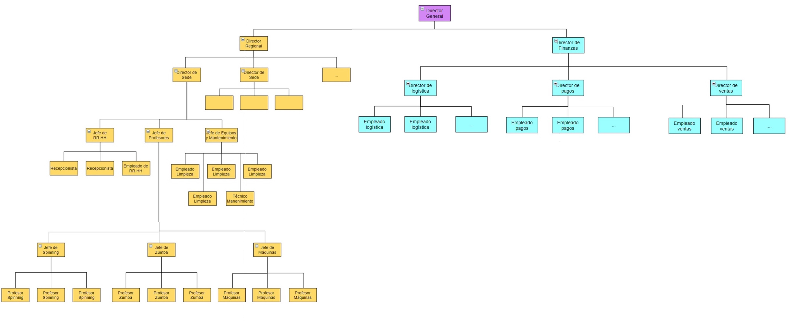

Los cuadrados con puntos suspensivos, indican un número indefinido de empleados al mismo nivel jerárquico.

Cada rama de Director de Sede se desplegaría de igual manera que la que se encuentra a la izquierda.

Se añadiría un Director Regional a la misma altura por cada región a la que llegue nuestra empresa.

Las posiciones no son excluyentes. Alguien que sea jefe de un departamento puede pertenecer al mismo como empleado (el Jefe de Zumba de una sede, puede ser profesor de Zumba de ese mismo gimnasio).

2.2 Estructura Matricial – Finanzas

A continuación se presentará un esquema matricial en donde se puede apreciar la comunicación entre los distintos departamentos de finanzas de FIT & US.

Director de Finanzas

 | Dpto. de Logística | Dpto. de Pagos | Dpto. de Ventas
Dpto. de Logística | Comunicación constante | Comunicación por correo electrónico en caso de ser necesario | Dos reuniones mensuales online
Dpto. de Pagos | Comunicación por correo electrónico en caso de ser necesario | Comunicación constante | Una reunión online mensual
Dpto. de Ventas | Una reunión online semanal para reportar la cantidad de productos vendidos | Una reunión online semanal para reportar ventas de paquetes | Comunicación constante

2.3 Estructura Matricial – Sedes

A continuación se presentará un esquema matricial en donde se puede apreciar la comunicación entre los distintos departamentos de finanzas de FIT & US.

Director de Sede

 | Jefe de Profesores | Jefe de RR.HH | Jefe de Equipos y Mantenimiento
Dpto Profesores | Comunicación constante | Una reunión mensual en forma presencial | Dos reuniones diarias presenciales para informar si hay algún desperfecto en una máquina
Dpto RR.HH | Comunicación por correo electrónico en caso de ser necesario | Comunicación constante | Comunicación por correo electrónico en caso de ser necesario
Dpto Equipos y Mantenimiento | Una reunión semanal presencial para actualizar el estado general de las máquinas de la sede y del mantenimiento del establecimiento | Una reunión mensual en forma presencial | Comunicación constante

